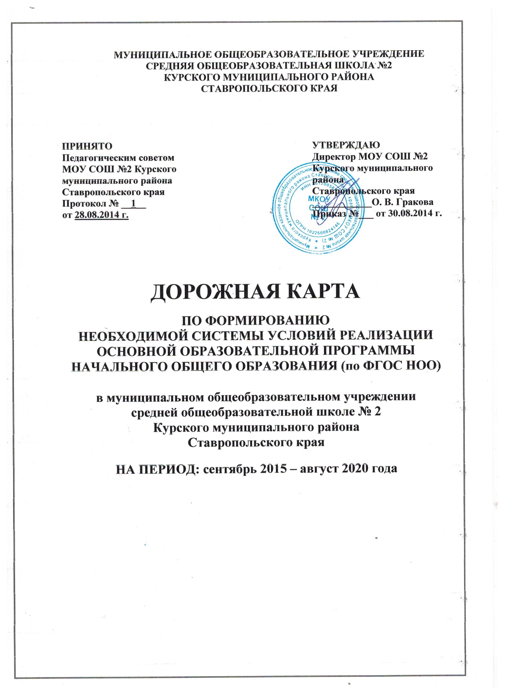
Сетевой график (дорожная карта) по формированию необходимой системы условий

реализации ООП НОО МОУ СОШ № 2 на 2015-2020 год

№ п/п | Мероприятие | Сроки реализации | Исполнители
Организационно-управленческие условия внедрения ФГОС

1. | Корректировка основной образовательной программы начального общего образования с учетом изменений ФГОС.  Обеспечение соответствия нормативной базы школы требованиям ФГОС. | Май-июнь | Директор
2. | Определение списка учебников и учебных пособий, используемых в образовательном процессе в соответствии с ФГОС.  Разработка и реализация моделей взаимодействия учреждения общего образования и дополнительного образования детей, обеспечивающих организацию внеурочной деятельности.  Создание банка программ по организации внеурочной деятельности. | Май - август | Зам. директора
3. | Разработка плана методического сопровождения реализации ФГОС | Июнь - август | Зам. директора
4. | Организация инструктивно-методических совещаний и обучающих семинаров по вопросам реализации ФГОС для различных категорий педагогических работников. | В течение учебного года | Директор
5. | Организация повышения квалификации педагогов по внедрению в практику работы ФГОС | Системати-чески | Директор
6. | Создание и организация деятельности творческой группы «Возможности реализации ФГОС НОО средствами УМК «Школа России», «Перспективная начальная школа», «Школа 2100» | Сентябрь, в течение года | Зам. директора
7. | Разработка методических рекомендаций:  - по организации пребывания детей в ОУ во второй половине дня;  - по организации образовательного процесса в условиях реализации ФГОС; | Август-сентябрь  Ноябрь-декабрь | Зам. директора
8. | Оснащение образовательных учреждений комплексом учебного, учебно-лабораторного и компьютерного оборудования. | В течение года | Директор
9. | Разработка и утверждение учебного плана НОО | Август | Директор  зам. директора
10. | Разработка и утверждение программ внеурочной деятельности образовательного учреждения | Июнь -август | Директор  зам. директора
11. | Разработка и утверждение рабочих программ учебных предметов | Июнь-август | Педагоги школы, зам. директора
12. | Реализация системы мониторинга образовательных потребностей обучающихся и родителей по использованию часов вариативной части учебного плана и внеурочной деятельности | Май | Администрация
Научно-методическое сопровождение внедрения ФГОС, кадровые условия

1. | Теоретический семинар для учителей начальных классов «Организация обучения младших школьников на основе деятельностного подхода и соответствующих технологий» | июнь | Зам. директора
2. | Инструктивно-методическое совещание «Обновление системы контрольно-оценочной деятельности по ФГОС (введение новой системы оценки деятельности учащихся и контроль за планируемыми результатами ФГОС)» | август | Зам. директора
3. | Корректировка локальных актов (внесение изменений в них), регламентирующих установление заработной платы работников образовательного учреждения, в том числе стимулирующих надбавок и доплат, порядка и размеров премирования | Сентябрь | Директор
4. | Семинар-практикум «Новые подходы к планированию и анализу современного урока» | Ноябрь | Зам. директора
5. | Совещание при директоре «Организация внеурочной деятельности в 1-4 классах при реализации федерального государственного образовательного стандарта» | Август | Директор
6. | Заседание ШМО «О ходе реализации ФГОС НОО: проблемы, пути решения» | Февраль | Руководитель ШМО
7. | Постоянно действующие семинары:  - «Современные педагогические технологии как фактор формирования образовательного пространства школы»  - «Организация образовательного процесса в условиях реализации ФГОС НОО» | 1 раз в четверть | Зам. директора
8. | Постоянно действующий семинар-практикум по повышению ИКТ-компетенции педагогов | 1 раз в четверть | Учитель информатики и ИКТ
9. | Семинар-практикум «Реализация ФГОС через применение современных образовательных технологий». | март | Зам. директора
10. | Информирование педагогического коллектива о результатах реализации ФГОС. | 1 раз в четверть | Зам. директора
11. | Производственное совещание «Выполнение санитарно-эпидемиологических требований при реализации ФГОС в начальной школе». | Апрель | Фельдшер школы
12. | Повышение квалификации педагогов на курсах в СКИРО ПК и ПРО по вопросам реализации ФГОС. | По графику | Зам. директора
13 | Участие педагогов школы в методических мероприятиях различных уровней (региональный, муниципальный). | В течение года | Зам. директора
Финансовые и материально-технические условия внедрения ФГОС

1 | Корректировка локальных актов (внесение изменений в них), регламентирующих установление заработной платы работников образовательного учреждения, в том числе стимулирующих надбавок и доплат, порядка и размеров премирования | Август | Директор
2. | Применение механизма оплаты труда работников ОУ, реализующих ФГОС. | Сентябрь | Директор
3 | Приобретение компьютерной и мультимедийной техники в кабинеты начальных классов для реализации требований ФГОС | В течение года | Директор
3 | Текущий ремонт кабинетов, подсобных помещений | Июнь-август | Директор
Учебно-методическое и информационное обеспечение внедрения ФГОС

1 | Размещение на сайте ОУ информации о результатах ФГОС в начальной школе. | В течение года | Администраторы школьного сайта
2 | Информирование общественности через СМИ о ходе реализации ФГОС в начальной школе | Весь период | Педагогический коллектив
3 | Анализ обеспеченности учебниками в соответствии с ФГОС | Август-сентябрь | Библиотекарь
4 | Оформление заявки на приобретение учебников на следующий учебный год | Февраль-март | Библиотекарь  Зам. директора
5 | Информирование родительской общественности о результатах ФГОС. | В течение года | Администрация
6 | Обеспечение публичной отчётности ОУ о ходе и результатах введения ФГОС | май | Директор

